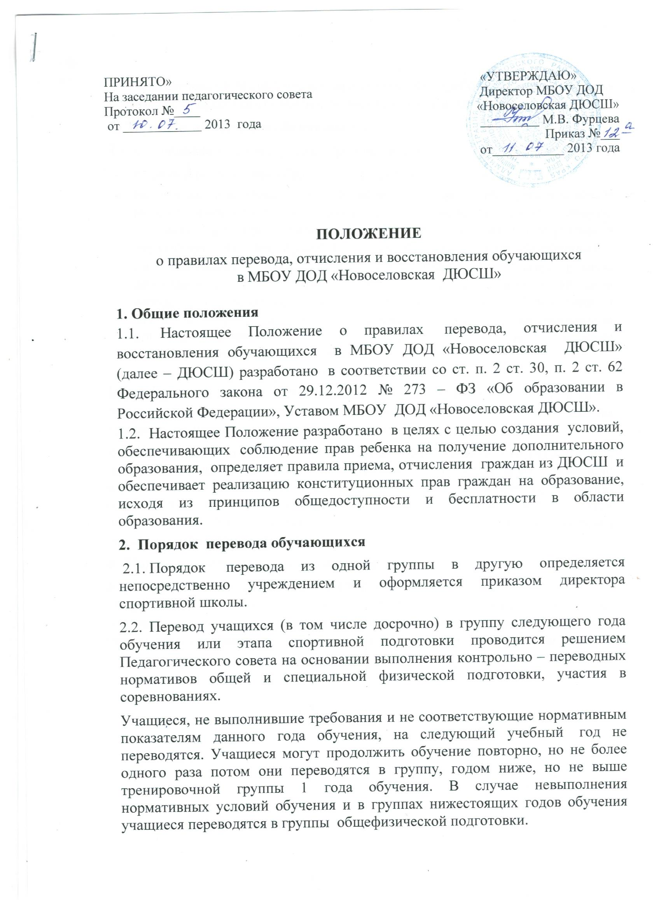2.3. Учащимся, не выполнившим предъявляемые требования, предоставлять возможность продолжить обучение повторно на том же этапе.
3. Порядок отчисления обучающихся.
3.1. Отчисление учащихся может производиться:
- в связи с получением образования (завершением обучения);
- по инициативе учащегося или родителей (законных представителей) несовершеннолетнего учащегося, в том числе в случае перевода учащегося для продолжения освоения образовательной программы в другую организацию, осуществляющую образовательную деятельность;
- по инициативе организации, осуществляющей образовательную деятельность, в случае применения к учащемуся, достигшему возраста пятнадцати лет, отчисления как мера дисциплинарного взыскания, а также в случае нарушения порядка приёма в образовательную организацию, повлекшего по вине учащегося его незаконное зачисление в образовательную организацию;
- в случаи ликвидации учреждения;
3.2. Отчисление из группы ДЮСШ оформляется приказом директора в книге приказов по личному составу учащихся на каждого ребенка и доводится до сведения родителей (законных представителей).
3.3. При досрочном прекращении образовательных отношений организация, осуществляющая образовательную деятельность, в трехдневный срок после издания распорядительного акта, об отчислении обучающегося выдает лицу, отчисленному из этой организации, справку об обучении в случаи учащихся не прошедшим итоговой аттестации или получившим на итоговой аттестации неудовлетворительные результаты.
4. Порядок восстановления обучающихся.
4.1. Лицо, отчисленное из ДЮСШ по инициативе обучающегося до завершения освоения образовательной программы, имеет право на восстановление для обучения при наличии в ней свободных мест, но не ранее завершения учебного года, в котором указанное лицо было отчислено.

